

聞くだけでもOK♪

**医療的ケア児と重症心身障害児とその保護者のために**

**就学前の子育てについて**

**みんなで話してみませんか**

**～子育て、医療的ケア、兄弟姉妹のこと、いろいろ～**

**令和6年度 療育相談事業**



・仕事との両立はどうしてる？　・誰に相談すればいいのかな。

・就学の準備はどうしてる？　・気軽に遊びにいける場所ってないかな。

・きょうだいのことも心配。　・お風呂の入れ方どうしているんだろう？

・将来への漠然とした不安があり、この子の成長が想像つかない。







【日　時】令和６年６月２８日（金）１０：３０～１２：３０

【会　場】東京都多摩立川保健所２階　講堂

【対　象】”立川市・昭島市・国分寺市・国立市・東大和市・武蔵村山市”に

住む未就学の医療的ケア児や重症心身障害児とその保護者

【内　容】先輩（NPO法人みかんぐみスタッフ）の体験談、交流・質問タイム

　　　　　　　＊NPO法人みかんぐみ：障害を持つ子どもと親の会

【定　員】１０組 程度（※定員を超えた場合のみご連絡いたします。）

【申込方法】LoGoフォーム（下記URLまたはQRコードより申し込みください）

　　　　　申込先：https://logoform.jp/form/tmgform/525026

締切日：令和６年６月１４日（金）



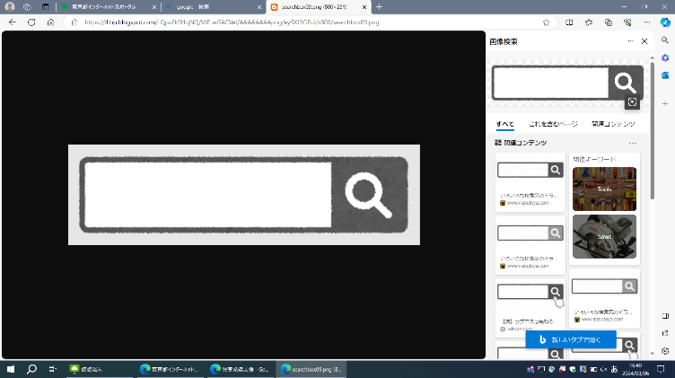

NPO法人　みかんぐみ



主催：東京都多摩立川保健所 　後援：国分寺市



**【ご 案 内】**

**・きょうだいの同伴も可能です。**

**・熱中症予防のため、水分は各自でご持参ください。**

**【アクセス】**

**・ＪＲ立川駅南口、多摩モノレール立川南駅より徒歩１０分。**

**※駐車場の台数は限られております。駐車場の利用を希望される方は、申込時にLoGoフォームへの入力をお願いいたします。**

**（駐車場の調整がつかない場合は、近くの有料駐車所をご案内する場合があります。）**

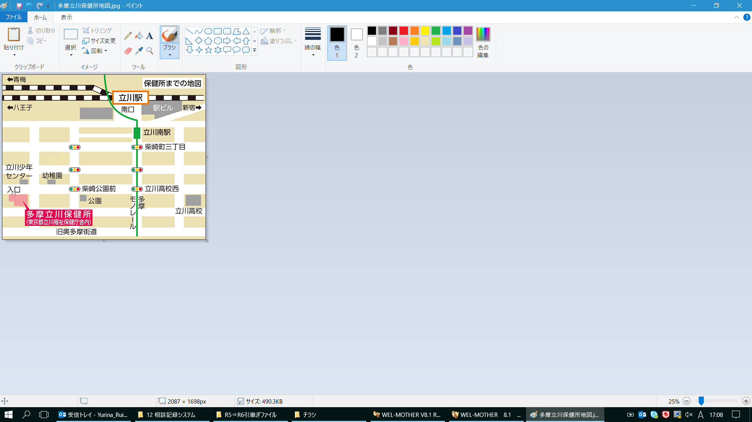







**【問合せ先】**

国分寺市役所

障害福祉課　相談支援係　　　井田・岸

住　　所：国分寺市戸倉１－６－１

電話番号：042-325-0111（代）　内線532

＊＊＊＊＊＊＊＊＊＊＊＊＊＊＊＊＊＊＊＊＊＊＊＊＊＊＊

東京都多摩立川保健所

保健対策課 地域保健担当　遠山・類家・井水

住　　所：立川市柴崎町２-２１-１９

電話番号：０４２-５２４-５１７１(代)





【問合せ先】東京都多摩立川保健所 保健対策課 地域保健担当　　担当：井水・木藤・類家

住所：立川市柴崎町2-21-19　　電話：042-524-517１